SREDA, 24.3.

JA DANES JE POSEBEN DAN,
MAMICE PRAZNUJEJO MATERINSKI DAN.
HITRO JI V OBJEMČEK SKOČI
IN NA POMOČ PRI OPRAVILIH JI PRISKOČI.

TKOLE, ZAVRTI KOLO IN DANES OPRAVI ENO HIŠNO OPRAVILO.TO PA NE VELJA SAMO ZA DANES, AMPAK SKORAJ VSAK DAN….

https://l.facebook.com/l.php?u=https%3A%2F%2Fosnovnasola.000webhostapp.com%2FKoloSreceDomacihOpravil.html%3Ffbclid%3DIwAR35iAp7UNA8QNlGnAS7EtB1U8PIfE_1y1qJpoSG4xj0Jy0RIRJc-m6etdQ&h=AT3LRybsdUvWfuw04co9UM8cWncJCvf0S1ogArOQdK44k0ZKn77fqPorZNSDgEpT6Lf9sXe5iobgUtFtMfZ45HkT1Vvpcn_dSCJFhBvKE4lWKuOsMOnkOuvKUSpqUYUMVcjvO03X5YHhvePyorgt3Q

SLOVENŠČINA

NAJPREJ SI OGLEJ POSNETEK NA YOUTUBE.

MALA PISANA ČRKA H – DZ, STR. 22

NALOGE: - NA SLEDEČI POVEZAVI SI LAHKO OGLEDAŠ, KAKO SE NAPIŠE ČRKA H (VELIKA IN MALA PISANA)
- https://nasaulica.si/datoteke/Prikaz_pisanja_crk/story_html5.html
- NAŠTEJ ČIMVEČ BESED, KI SE ZAČNEJO NA H IN VADI ZAPIS ČRKE S PRSTOM PO MIZI, HRBTU BRATCA, SESTRICE, DLANI,….
- V DZ, STR. 22 REŠI NALOGE 1 - 5
- NAL. 4 REŠI V ZVEZEK; NAJPREJ ŠE NAPIŠI NASLOV
- ČRKA H),
- NATO PA DVE VRSTICI MALE PISANE ČRKE H
- DODATNA NALOGA (KDOR ŽELI): V ZVEZEK ZAPIŠI ŠE SVOJE BESEDE, KI JIH POZNAŠ IN SE ZAČNEJO OZ. VSEBUJEJO ČRKO H
- V PRILOGI MOJA MAMA PRAVILNO POVEŽI POVEDI IN JIH PREPIŠI V ZVEZEK
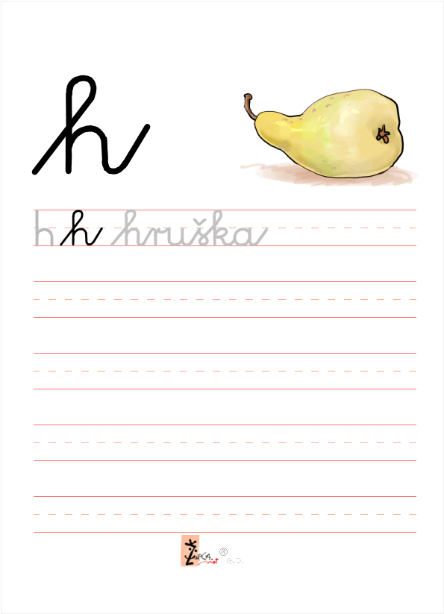
MATEMATIKA
PONOVITEV: SEŠTEVANJE IN ODŠTEVANJE V OBSEGU DO 100

NALOGE:
- V VIJOLIČNEM RAČUNANJU JE IGRA REŠI NALOGE NA STR. 9
- KDOR IMA ŠE ŽELJO SE LAHKO S PRIDOBLJENIM GESLOM PRIJAVI NA SPLETNI STRANI MOJA MATEMATIKA IN REŠUJE NALOGE:
https://vadnica.moja-matematika.si/naloge/aritmetika_in_algebra/racunanje_do_100_brez_prehoda/racunanje_z_deseticami/

DODATNA NALOGA ZA TISTE, KI JIM JE DOOOOOLGČAS
PRESEČIŠČA
- NA SLIKI OZNAČI VSA PRESEČIŠČA.

KOLIKO PRESEČIŠČ JE NA SLIKI? KOLIKO RAVNIH ČRT JE NA SLIKI?
KOLIKO KRIVIH ČRT JE NA SLIKI?

- NA SLIKI OZNAČI VSA PRESEČIŠČA. KOLIKO PRESEČIŠČ JE NA SLIKI?

- NARIŠI DVE KRIVI ČRTI, KI SE TRIKRAT SEKATA. PRESEČIŠČA OZNAČI S ČRKAMI K, L, M.

- KRIVI ČRTI NARIŠI 5 RAVNIH ČRT IN OZNAČI PRESEČIŠČA.

KOLIKO PRESEČIŠČ SI NAREDIL?
ANGLEŠČINA

Dragi moji drugošolci, upam, da ste zdravi in da vam je v domači družbi prijetno.

V sredo, 25. marca praznujejo mamice. Materinski dan poimenujemo po angleško Mother's day. Za ta dan, se boste naučili pesmico o mamici in jo v sredo prijetno presenetili (lahko zapojete tudi z očkom, bratci, sestricami). V prilogi pošiljam posnetek pesmice. Večkrat ga poslušaj in se potem pridruži pri recitiranju. Pesmica govori o tem, da je za mamico poseben dan in da je najboljša na različne načine. Potem se ji otrok še zahvali za vse, kar naredi zanj in pove, da ima mamica rada njega in on tudi njo.

SPECIAL DAY
MOMMY IT' S YOUR SPECIAL DAY.
YOU' RE THE BEST IN EVERY WAY.
THANK YOU FOR THE THINGS YOU DO.
YOU LOVE ME AND I LOVE YOU.

Besedilo prepiši v zvezek na stran s črtami. Z rdečim pisalom zapiši naslov (SPECIAL DAY), s peresom pa prepiši še besedilo. Pod besedilom pesmice tudi nekaj nariši.

V nadaljevanju izdelaj drobno pozornost iz materiala, ki ga imaš doma. To je lahko voščilnica, risbica, s flomastri poslikana vaza za rožice (npr. iz kozarčka za marmelade)… Spodaj prilagam fotografije za kakšno idejo. Lahko pa si seveda izmisliš nekaj čisto po tvoji želji.

Ker verjamem, da že malo pogrešate svoje sošolce in bi jih po dolgem času radi videli, bomo to poskusili uresničiti na malo drugačen način. Če imaš možnost, naj te starši fotografirajo s tvojim izdelkom in pošljejo fotografijo na moj e-naslov: anja.smolej@oskoroskabela.si. Nato bom izdelala kolaž fotografij vseh tvojih sošolcev in ti ga poslala.

Bodi dobro!
Učiteljica Anja

Gibalne urice 3.del

ŠPORTNA ABECEDA ZA SESTAVO VAJ IZ BESED
Črkujte svoje ime in priimek. Poglejte, katera vadba je predvidena pri posameznih črkah, in že imate sestavljen svoj unikaten trening.
A | 1 minuta teka na mestu
B | 10 trebušnjakov z dvignjenimi nogami
C | 20 počepov
Č | 10 sklec
D | 1 minuta vztrajanja v deski
E | 10 x kroženje z rokami naprej in 10 x nazaj
F | 10 izpadnih korakov naprej na vsako noga
G | 10 x vaja za hrbet (ležiš na trebuhu, dviguješ nogo in nasprotno roko)
H | 20 vojaških vaj (poskokov)
I | 20 sonožnih poskokov s kolebnico (lahko tudi brez)
J | 20 dvigov na prste (stopala vzporedno)
K | 20 x striženje s stegnjenimi nogami (leže na tleh ali sede na stolu)
L | 5 x po stopnicah gor in dol (vsaj 10 stopnic ali stopanje na eno stopnico)
M | 30 sekund sedenja ob steni
N | 1 minuti boksanja v prazno (lahko vrečo, če jo imaš)
O | 3 minute plesa na hitro glasbo (polka, rokenrol,…..)
P | Kroženje z glavo v vsako smer 5-krat
R | 10 x zapiranje knjige (iz stegnjenega položaja na tleh se usedeš in objameš kolena)
S | 20 x striženje z rokami v predročenju
Š | Mačka – opora roke in noge, usločiš hrbet – 10 x
T | 10 x dvig bokov v most, leže na hrbtu
U | 10 izpadnih korakov v stran (leva, desna)
V | 30 sekund stoja na lopaticah (sveča)
Z | 30 x »jumping jack« (poskoki narazen skupaj)
Ž | 10 x kroženje z rameni

Meni je bila najbolj všeč črka O.
Pogrešam vas,
Učiteljica Tina
OPB sreda, 25. 3. 2020

- Danes je materinski dan zato nekaj idej, kako mamice presenetiti in jim na ta dan olajšati delo:
- Zjutraj skuhaj kavo/čaj
- Pripravi zajtrk
- Zalij rože
- Odnesi smeti
- Pomagaj pri kuhi kosila
- Pripravi mizo za kosilo in jo po njem pospravi
- Obesi/poberi perilo
- Lahko pa ji preprosto poveš, da jo imaš rad/a

- Prosi starše, da ti na internetu, radiu, televiziji poiščejo tvojo najljubšo skladbo in nanjo zapleši.

- Ker je za sredo napovedano malo slabše vreme se doma pomerite v peki palačink. Kdo speče palačinke kot masterchef? Se seveda priporočam za kakšen dober recept. Vam prilagam povezavo do recepta, ki ga uporabim jaz –
https://oblizniprste.si/slastni-zdravi-obroki/zdrave-bananine-palacinke/

Lepo bodite in skrbite za svoje zdravje.
Učiteljica Živa

